Štúrov a Dubčekov rétorický Uhrovec
Rečnícke umenie poznali už starí Gréci. Známymi rétormi boli Sokrates, Aristoteles,Demostenes. Od Grékov prevzali rečníctvo Rimania, z nich sa na prvé miesto zaradil Cicero, autor diela O rečníkovi. Je známe, že svoje reči prednášal spamäti a dobre pripravený. A to je aj poslaním súťaže Štúrov a Dubčekov rétorický Uhrovec, ktorej 18. ročník práve prebieha.
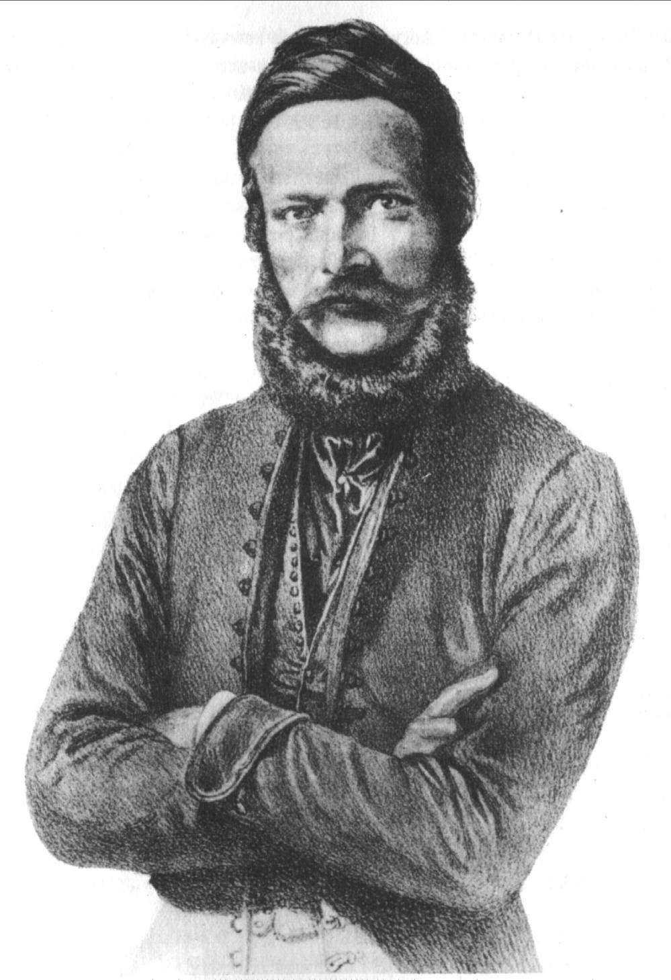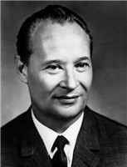

Prvýkrát sme školské kolo tejto súťaže zorganizovali aj v našom gymnáziu. Hoci súťažiacich nebolo veľa, veríme, že tí, ktorí prišli, neľutovali. Príjemná atmosféra, zaujímavé témy a kultivované prejavy spestrili viac ako hodinku súťažiacim i členkám komisie.
Víťazka školského kola postupuje priamo do krajského kola, ktoré sa uskutoční už 26. apríla v rodisku oboch dejateľov- v Uhrovci. Veríme, že sa jej bude dariť a bude nás úspešne reprezentovať.
Výsledky školského kola:
- Dária Kraušová, 2.A
- Charlotte Ondriciová, sexta
- Dominika Slaninková, kvinta, Kristián Šamaj, 2.C

A.Chládecká

